Об установлении границ села Ганюшкино
Cовместное постановление Курмангазинского районного акимата Атырауской области от 10 июня 2016 года № 228 и решение Курмангазинского районного маслихата Атырауской области от 13 июня 2016 года № 42-VI. Зарегистрировано Департаментом юстиции Атырауской области 18 июля 2016 года № 3570.
Сноска. Наименование решения с изменением внесенным постановлением Курмангазинского районного акимата Атырауской области от 18.03.2020 № 85 и решения Курмангазинского районного маслихата Атырауской области маслихата от 18.03.2020 № 495-VІ (вводится в действие по истечении десяти календарных дней после дня его первого официального опубликования).
В соответствии с пунктом 5 статьи 108 Земельного кодекса Республики Казахстан от 20 июня 2003 года, статьями 6, 31 Закона Республики Казахстан от 23 января 2001 года "О местном государственном управлении и самоуправлении в Республике Казахстан", районный акимат ПОСТАНОВЛЯЕТ и районный маслихат РЕШИЛ:
1. Установить границы села Құрманғазы общей площадью 1 913 гектар и протяжҰнностью 22 742 метра согласно приложению.
Сноска. Пункт 1 - с изменением, внесенным постановлением Курмангазинского районного акимата Атырауской области от 18.03.2020 № 85 и решения Курмангазинского районного маслихата Атырауской области маслихата от 18.03.2020 № 495-VІ (вводится в действие по истечении десяти календарных дней после дня его первого официального опубликования).
2. Контроль за исполнением настоящего постановления и решения возложить на заместителя акима района (Ж. Бектемиров) и на постоянную комиссию районного маслихата по вопросам социальной сферы, молодежной политики, законодательства и права председатель М. Куаншалиев.
3. Настоящее постановление и решение вступает в силу со дня государственной регистрации в органах юстиции, вводится в действие по истечении десяти календарных дней после дня их первого официального опубликования.
Аким района | Б. Шаяхметов
Председатель внеочередной ІV сессии  районного маслихата | О. Тажибаев
Cекретарь районного маслихата | Б. Жугинисов
(КРА) (КРМ)
Утверждено постановлением районного макимата № 228 от 10 июня 2016 года и решением районного маслихата № 42-VI от 13 июня 2016 года
Сноска. Приложение с изменениями, внесенными постановлением Курмангазинского районного акимата Атырауской области от 18.03.2020 № 85 и решения Курмангазинского районного маслихата Атырауской области маслихата от 18.03.2020 № 495-VІ (вводится в действие по истечении десяти календарных дней после дня его первого официального опубликования).
ПЛАН административной границы
села Құрманғазы Курмангазинского
района Атырауской области масштаб 1: 10 000
Общая площадь границы
села Құрманғазы – 1 913 га
Протяженность границы 22 742 метр

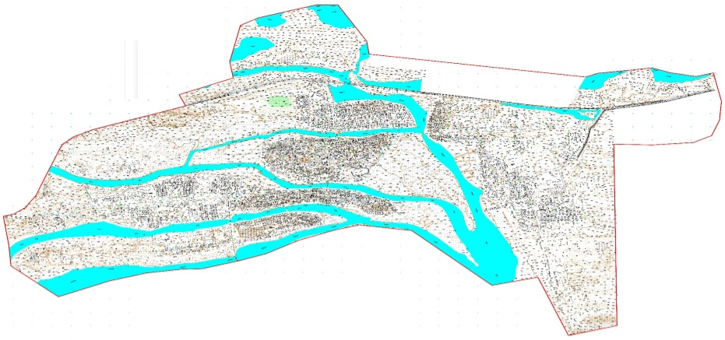

Аким района | Б. Шаяхметов
Секретарь районного маслихата | Б. Жугинисов

© 2012. РГП на ПХВ «Институт законодательства и правовой информации Республики Казахстан» Министерства юстиции Республики Казахстан

